**PERANCANGAN SISTEM INFORMASI GEOGRAFIS PERTANIAN DAN PERKEBUNAN DI KABUPATEN MUARA ENIM BERBASIS WEB**

Ariyo Penangsang 1, Widya Cholil 2, Baibul Tujni 3

Jurusan Sistem Informasi, Fakultas Ilmu Komputer, Universitas Bina Darma

Jalan Jenderal Ahmad Yani No.12 Palembang

Email : [ario1234@gmail.com](mailto:ario1234@gmail.com)

**Abstrak.** Salah satu teknologi yang berbasis komputer untuk mendukung perencanaan wilayah pertanian dan perkebunan adalah Sistem Informasi Geografis (SIG) dimana sistem ini mampu membuat model yang memberikan gambaran, penjelasan dan perkiraan dari suatu kondisi faktual. Letak Geografis potensi suatu wilayah sangat penting untuk perkembangan wilayah, ada beberapa potensi wilayah yaitu bidang pertanian, dan perkebunan, Potensi tersebut akan berkembang pertahunnya sesuai dengan pembangunan pada daerah setempat, dengan adanya pembangunan wilayah ini akan menghasilkan daya saing dari setiap masing-masing wilayah/daerah guna untuk menunjang dalam pelaksanaan pembangunan. Potensi wilayah pertanian dan perkebunan Kabupaten Muara Enim akan berkembang dengan baik di kelola dengan baik, sehingga akan memberikan kontribusi pendapatan perekonomian daerah yang semakin meningkat. Untuk dapat mengetahui informasi perbandingan wilayah administrasi Kabupaten Muara Enim diperlukan suatu sistem informasi geografis untuk mengetahui penyebaran potensi perkebunan dan pertanian yang dapat direalisasikan melalui teknologi sistem informasi geografis berbasis web.

Kata Kunci : Sistem Informasi Geogrfis, Perkebunan dan pertanian, *ArcGIS*

1. **Pendahuluan**

Salah satu teknologi yang berbasis komputer untuk mendukung perencanaan wilayah pertanian dan perkebunan adalah Sistem Informasi Geografis (SIG) dimana sistem ini mampu membuat model yang memberikan gambaran, penjelasan dan perkiraan dari suatu kondisi faktual. Adapun manfaat adanya SIG untuk perkebunan adalah memberikan pedoman dan arahan dalam menentukan potensi perkebunan dan pertanian suatu daerah sehingga dapat berproduksi optimal yang sesuai dengan kondisi lahan yang ada, agar hasil yang diperoleh memuaskan. Dengan memanfaatkan SIG akan memberikan kemudahan kepada para pengguna atau para pengambil keputusan untuk menentukan kebijaksanaan yang akan diambil, khususnya yang berkaitan dengan aspek keruangan/spasial [1].

Letak Geografis potensi suatu wilayah sangat penting untuk perkembangan wilayah, ada beberapa potensi wilayah yaitu bidang pertanian, dan perkebunan, Potensi tersebut akan berkembang pertahunnya sesuai dengan pembangunan pada daerah setempat, dengan adanya pembangunan wilayah ini akan menghasilkan daya saing dari setiap masing-masing wilayah/daerah guna untuk menunjang dalam pelaksanaan pembangunan. Hal ini telah diamanatkan dalam Peraturan Pemerintahan konstitusi Negara yaitu UU No 25 Tahun 2014 tentang Sistem Perencanaan Pembangunan Nasional.

Potensi wilayah pertanian dan perkebunan Kabupaten Muara Enim akan berkembang dengan baik di kelola dengan baik, sehingga akan memberikan kontribusi pendapatan perekonomian daerah yang semakin meningkat. Untuk dapat mengetahui informasi perbandingan wilayah administrasi Kabupaten Muara Enim diperlukan suatu sistem informasi geografis untuk mengetahui penyebaran potensi perkebunan dan pertanian yang dapat direalisasikan melalui teknologi sistem informasi geografis berbasis web.

Penggunaan teknologi sistem informasi geografis berbasis web ini dapat membantu dalam pengambilan keputusan dalam berbagi informasi sumber daya alam, mudah dan cepat dalam pengelolaan informasi serta dapat menjamin keamanan untuk memperoleh informasi pembangunan wilayah, karena SIG mampu menangkap, menyimpan, mengecek, mengintegrasikan, memanipulasi, dan mendisplay data dengan peta digital. [2].

Potensi wilayah Kabupaten Muara Enim yang disajikan dalam bentuk sistem informasi geografis memberikan data-data penyebaran potensi dari berbagai bidang seperti di bidang pertanian, perkebunan. Oleh karena di Kabupaten Muara Enim belum memiliki SIG dalam penyebaran potensi dari wilayah yang ada. Untuk mengetahui tingkat potensi alam agar meningkatkan pendapatan ekonomi Daerah Muara Enim. Dari latar belakang yang diatas maka penulis berkeinginan untuk membangun sebuah aplikasi dengan judul “Perancangan Sistem Informasi Geografis Pertanian Dan Perkebunan Di Kabupaten Muara Enim Berbasis Web“.

1. **Metodelogi Penelitian**
2. ***Sistem Informasi Geografis***

Sistem Informasi Geografis (SIG) adalah suatu komponen yang terdiri atas perangkat keras, perangkat lunak, data geografis, dan sumber daya manusia yang bekerja bersama secara efektif untuk memasukan, menyimpan, memperbaiki, memperbaharui, mengelola, memanipulasi, mengintegrasikan, menganalisa, dan menampilkan data dalam suatu informasi berbasis geografis.[3]

1. ***ArcGIS***

*ArcGIS* adalah salah satu software yang dikembangkan oleh ESRI (*Environment Science & Research Institute*) yang merupakan kompilasi fungsi-fungsi dari berbagai macam software GIS yang berbeda seperti GIS desktop, server, dan GIS berbasis web. Software ini mulai dirilis oleh ESRI pada tahun 2000. Produk utama dari *ArcGIS* adalah *ArcGIS* Desktop, dimana *ArcGIS* desktop merupakan software GIS professional yang komprehensif dan dikelompokkan atas tiga komponen. [4].

1. **Perancangan**
2. ***Use Case Diagram***

*Use Case Diagram* digunakan untuk memperlihatkan hubungan-hubungan yang terjadi antara aktor-aktor dengan *use case-use case* yang ada dalam sistem administrasi pemasangan baru, sehingga calon pengguna sistem/perangkat lunak mendapatkan pemahaman tentang sistem yang akan dikembangkan[5]. Berikut *use case diagram*, dapat dilihat pada gambar dibawah ini :



**Gambar 1** *Use CaseDiagram*

1. ***Activity Diagram***

*Activity Diagram* menggambarkan *workflow* (aliran kerja) atau aktivitas dari sistem informasi geografis ini. Berikut *Activity Diagram* dapat dilihat pada gambar 2.



**Gambar 2** *Activity Diagram*

1. **Hasil**

Setelah melakukan kegiatan analisis, dan rekayasa sistem yang telah dibahas sebelumnya, maka hasil yang diperoleh adalah sebuah Perancangan Sistem Informasi Geografis Pertanian Dan Perkebunan Di Kabupaten Muara Enim Berbasis Web. Peta hasil pembuatan sistem informasi geografis kepada pengguna yaitu masyarakat yang terdiri dari data perkebunan dan data pertanian kabupaten Muaraenim.

Hasil dari penelitian ini memberikan manfaat terutama bagi Pemerintahan karenan dengan sistem informasi geografis memberikan kemudahan dalam penyampaian informasi kepada masyarakat mengenai perkebunan dan pertanian diwilayah Kabupaten Muaraenim. Disamping memeprmudah kalangan usahawan melakukan pencarian wilayah dengan komuditas pertanian dan perkebunan di Kabupaten Muara Enim.

1. **Halaman Utama WebGis**

Halaman ini terdapat menu-menu seperti home, profil, visi dan misi, perkebunan dan pertanian. Halaman ini digambarkan seperti pada gambar dibawah ini.

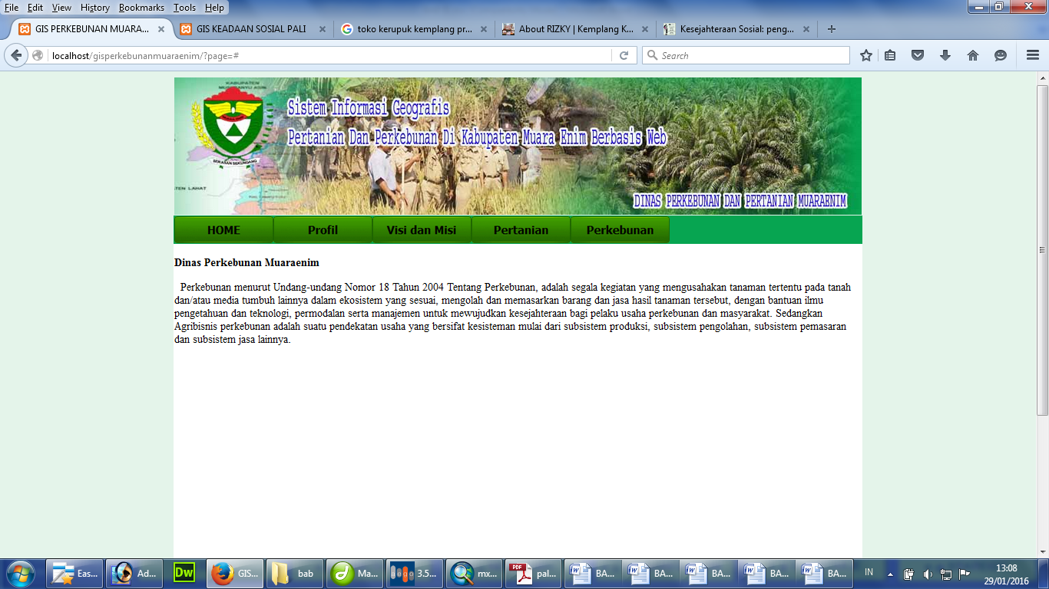

**Gambar 3** Halaman Utama WebGIS

1. **Tabel *Content***

Halaman tabel koneten mernampilkan legend shafei untuk dibuat editor. Halaman tabel terdiri dari layer, aset tanah, tanah dan bangunan dan peta canpas. Halaman ini digambarkan seperti pada gambar 4.

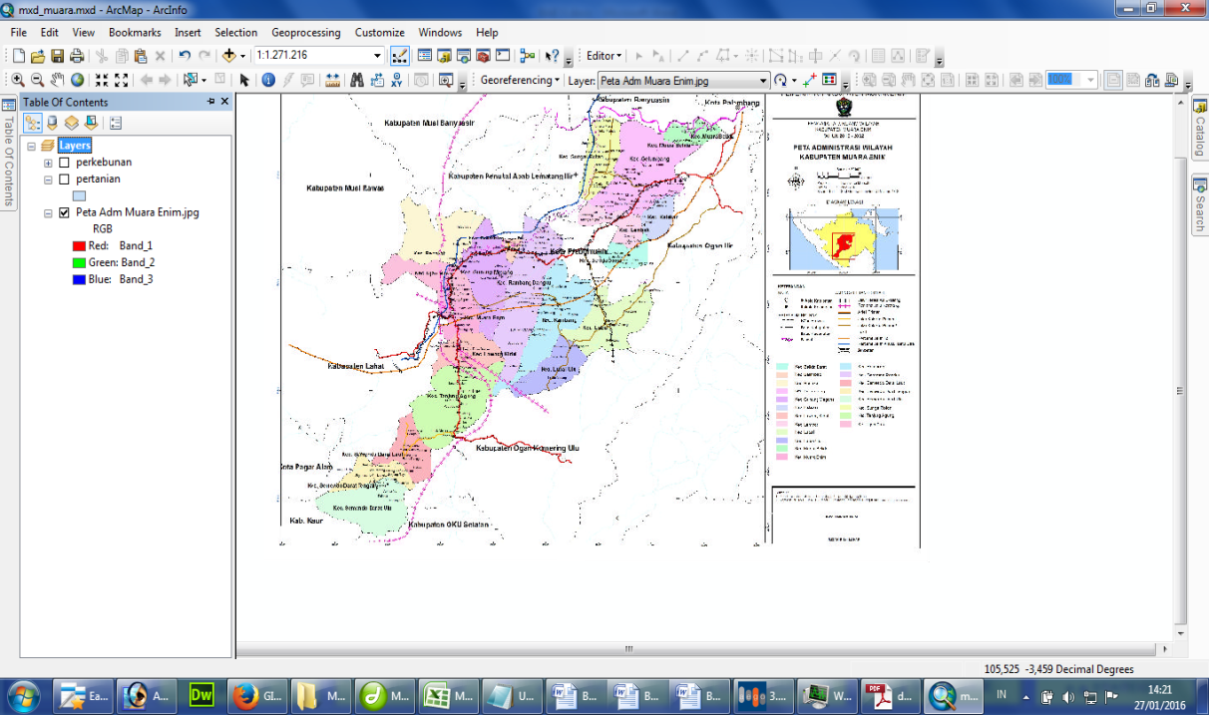

**Gambar 4** Halaman tabel *content*

1. **Simpulan**

Dari hasil uraian diatas, yang berupa analisis serta pemecahan masalah pada bab sebelumnya, maka akan ditarik kesimpulan serta memberikan saran yang diharapkan dapat bermanfaat bagi Dinas Perkebunan Muaraenim

* 1. Sistem ini memudahkan pengguna yaitu masyarakat, perusahaan dan instansi-instansi untuk mengetahui informasi potensi dibidang pertanian, perkebunan di wilayah Kabupaten Muaraenim
  2. Memberikan kemudahan kepada petugas dalam mengatur pengolahan data potensi wilayah.
  3. Manfaat dalam pengolahan data potensinya agar lebih memudahkan pengembangan Wilayah Kabupaten Muaraenim.

**Referensi**

[1] Darmawan, A. “*Panduan Praktikum Sistem Informasi Geografi*”. Jurusan Kehutanan Fakultas Pertanian Unila. Bandar Lampung.[2011]

[2] Turban, Efraim, et al. “*Decision Support Systems and Intelligent Systems 7th Ed*”. New Jersey : Pearson Education. [2005]

[3] Budiyanto, E. “*Sistem Informasi Geografis Menggunakan ARC VIEW GIS*”. Yogyakarta: Andi Offset.[2004]

[4] Riyanto. “*Pengembangan Aplikasi Sistem Informasi Geografis Berbasis Desktob dan Web*”. Yogyakarta:Gava Media.[2009]

[5] Munawar. “*Pemodelan Visual menggunakan UML”.* Yogyakarta : Graha Ilmu.[2005]